**Trabajo práctico nro. 1**

|  |  |  |
| --- | --- | --- |
| Logo Departamento 2.jpg | **Asignatura: Programación I** | |
|  | |
| **Cursado:**Primer Trimestre | **Horas** **semanales**: |
| **Alumno: Castillo, Franco Jesús** | **Horas semestrales:**  *Cantidad estimada de horas semestrales/anuales.* |
| **Carrera**: *Tecnicatura Universitaria en Programación* | **Nivel (Año):** |
| **Ciclo Lectivo: 2023** |

**Integrantes de la Cátedra:**

* **DOCENTES:**

|  |  |  |
| --- | --- | --- |
| **Nombre del Profesor** | **Periodo** | **Cantidad horas materia** |
| **Rigoni Cinthia** |  | 6 horas |

1. Indica si los siguientes identificadores son válidos en Python. En el caso de que el identificador no sea válido, explica el motivo.

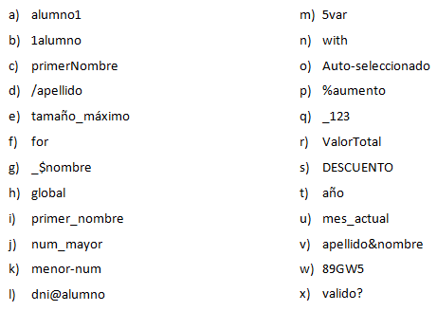

1. **Valido**
2. **Valido**
3. **Valido, pero no recomendable**
4. **Invalido**
5. **Invalido**
6. **Invalido**
7. **Invalido**
8. **Invalido**
9. **Valido**
10. **Valido**
11. **Invalido**
12. **Invalido**
13. **Valido, no recomendable**
14. **Invalido**
15. **Invalido**
16. **Incalido**
17. **Valido, no recomendable**
18. **Valido, no recomendable**
19. **Valido, para constantes**
20. **Invalido**
21. **Valido**
22. **Invalido**
23. **Valido, no recomendable**
24. **Invalido**

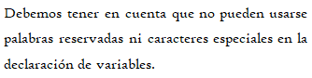

1. Indica qué dato se guarda en la variable **x** en cada caso, suponiendo una ejecución secuencial del programa.

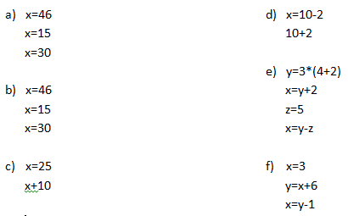

1. **X=30**
2. **X=30**
3. **X=25**
4. **X=8**
5. **X=13**
6. **X=8**
7. Indica qué tipo de dato se guarda en cada variable.

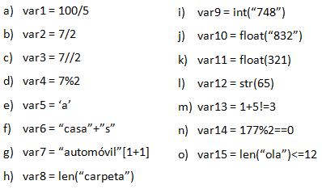

1. **float**
2. **float**
3. **int**
4. **int**
5. **str**
6. **str**
7. **str**
8. **int**
9. **int**
10. **float**
11. **float**
12. **str**
13. **bool**
14. **bool**
15. **bool**
16. Indica cuáles de las siguientes operaciones no son válidas.

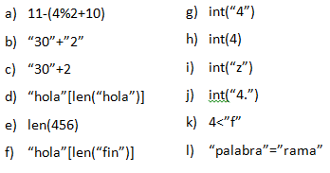

1. Valida
2. Valida
3. Invalida
4. Invalido
5. Invalido
6. Valido
7. Valido
8. Invalido
9. Invalido
10. Invalido
11. Invalido
12. Declara una variable de cada tipo de dato y asígnale un valor.

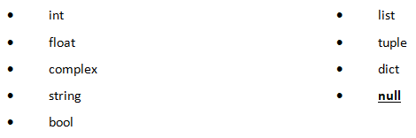

1. var = 5;
2. var = 5.04;
3. var = 1+5j
4. var = “Hola”
5. var = 5>3
6. lista = [“5”, ”Hola”]
7. tupla = (“5”, ”Hola”)
8. dict = {“Nombre”: ”Franco”, “Apellido”: ”Castillo”]
9. var = None

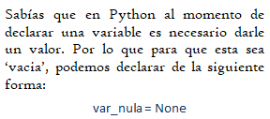

1. Teniendo la variable de tipo **string:** frase = “Caminante, no hay camino, se hace camino al andar.”, indica qué obtendríamos si aplicáramos:
2. frase[5] = **a**
3. frase[-1] = **.**
4. frase[0:8] = **Caminant**
5. frase[::3] = **Cin,oaci,ea molnr**
6. Usando la variable del ejercicio anterior:
7. ¿Cómo obtenemos la cadena al revés? “.radna la onimac ecah es ,onimac yah on ,etnanimaC”

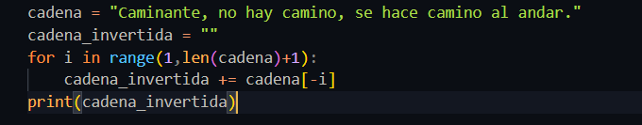

1. ¿Cómo obtenemos la subcadena ‘hace’?



1. Métodos upper(), lower() y title().



1. Pon en mayúsculas la primera letra de cada palabra del siguiente nombre: ‘lucas mauricio barros’.

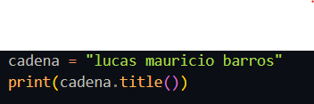

1. Deja esta frase totalmente en letras minúsculas: ‘El qUe No arRiesGa, nO gANa.’

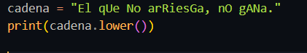

1. Deja esta frase totalmente en letras mayúsculas: ‘El qUe No arRiesGa, nO gANa.’



1. Convierte en expresiones algorítmicas las siguientes expresiones algebraicas. Coloca paréntesis solamente donde sean necesarios.

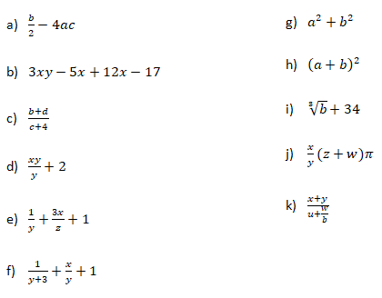

1. **b/2 – 4*a*c**
2. **3*x*y – 5*x + 12*x -17**
3. **b+d/(c+4)**
4. **(x*y/y)+2**
5. **(1/y) + (3x/z) +1**
6. **(1/(y+3)) + (x/y) +1**
7. **a**2 + b**2**
8. **(a+b)**2**
9. **(b**1/3) + 34**
10. **(x/y)*(z+w)*pi**
11. **x+y / (u + a/b)**
12. Convierte en expresiones algebraicas las siguientes expresiones algorítmicas. Coloca paréntesis solamente donde sean necesarios.

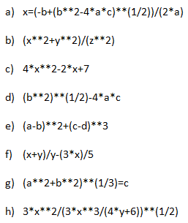

$x=\frac{-b±\sqrt{b^{2}-4ac}}{2a}$

$\frac{x^{2}+y^{2}}{z^{2}}$

$4x^{2}-2x+7$

$\sqrt[2]{b^{2}}-4ac$

${(a-b)}^{2}+{(c-d)}^{3}$

$\frac{x+y}{y}-\frac{3x}{5}$

$\sqrt[3]{a^{2}+b^{2}}$

$\frac{3x^{2}}{\sqrt{\frac{3x^{3}}{4y+6}}}$

1. Dada la siguiente expresión aritmética:



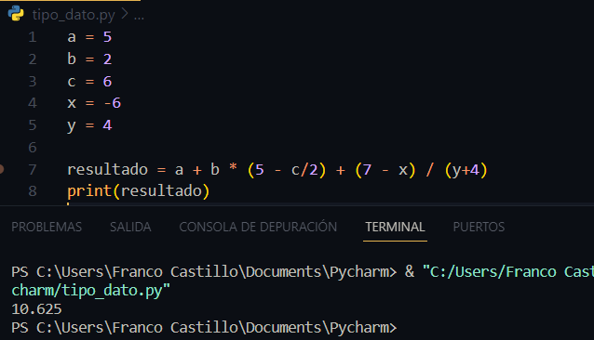

Determinar qué resultado obtendremos si a=5, b=2, c=6, x=(-6) y y=4.

1. Escribe las expresiones algorítmicas equivalentes a los siguientes enunciados:

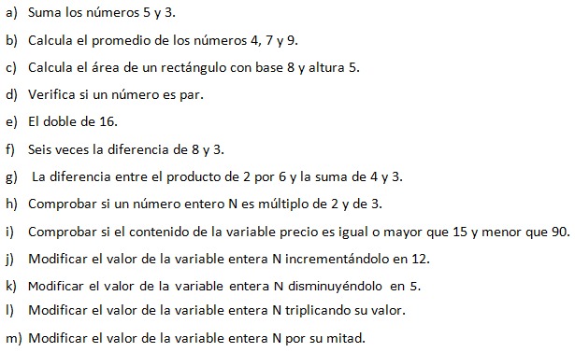

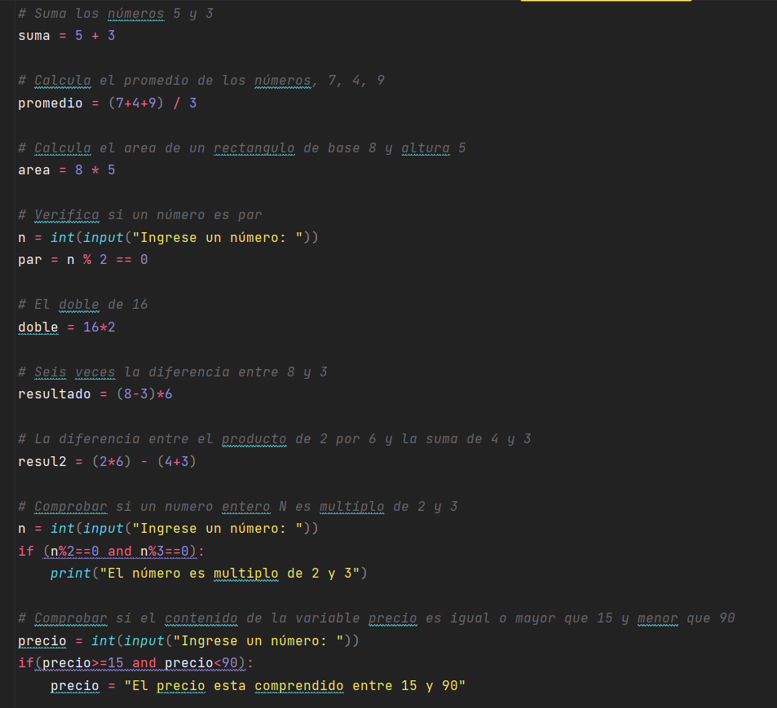

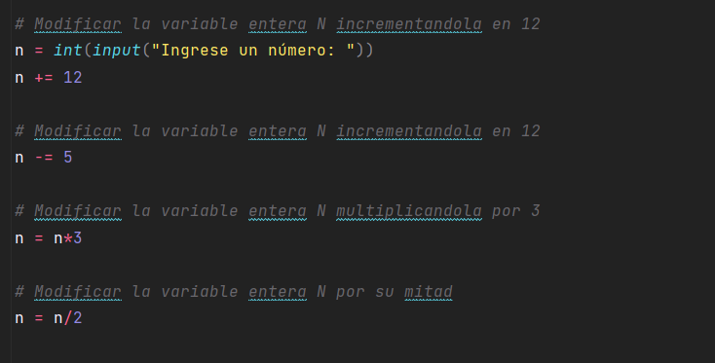

1. ¿Qué resultado (True/False) dan las siguientes operaciones?

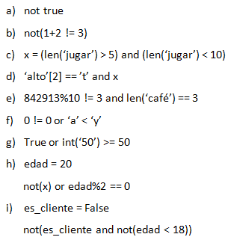

1. **False**
2. **True**
3. **False**
4. **False**
5. **False**
6. **True**
7. **True**
8. **True**
9. **False**
10. Siendo x una variable de tipo entera, con valor 5, determine qué se mostrará por pantalla en cada caso.

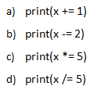

1. **6**
2. **3**
3. **25**
4. **1**

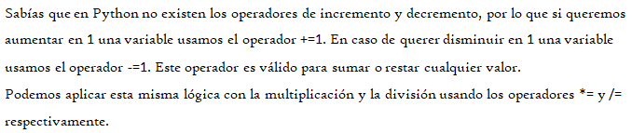

1. Tipos *list*, *tuple* y *dict*.

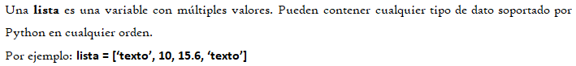

1. De la siguiente lista, ¿qué color está en la posición 3?, ¿cómo accedemos a esta posición?



**En la posición 3 esta el color amarillo, se accede colores[3]**

1. ¿En qué posición se encuentra el color ‘rojo’? ¿Y el ‘rosa’?

**El color “rojo” esta en la posición 0, y el color “rosa” en la posición 7**

1. Crea una lista que contenga los siguientes valores en las posiciones indicadas.

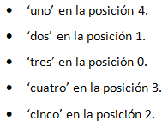

**Lista = [“tres”, “dos”, “cinco”, “cuatro”, “uno”]**

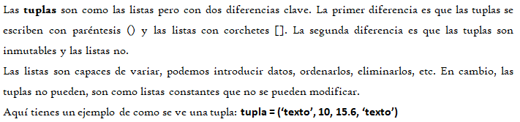

1. Imprime la segunda posición de esta tupla.





1. Utiliza los símbolos de suma y resta para obtener el resultado 25 a partir de los elementos de la siguiente tupla en una variable llamada operacion.



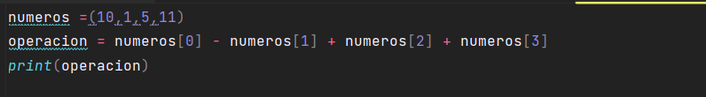

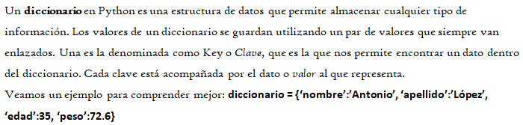

1. Cuenta la cantidad de elementos del siguiente diccionario.



**Tiene 4 elementos**

1. Accede al valor de la clave ‘c’ en el diccionario.

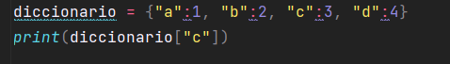

1. Vamos a practicar el uso de las funciones **input()** y **print()**.

Ejemplo: Solicita el nombre de una persona e imprime un mensaje de bienvenida.



1. Solicita dos números al usuario, súmalos e imprime el resultado.

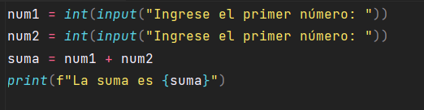

1. Solicita la edad de una persona, calcula cuántos años faltan para que cumpla 100 años e imprime el resultado.

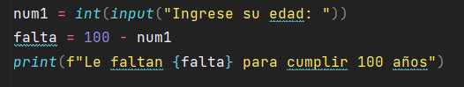

1. Operadores ternarios.

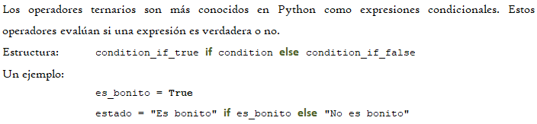

*¡Practiquemos!* Crear las variables necesarias para realizar la ejercitación.

1. Comprobar si un número es par o impar.

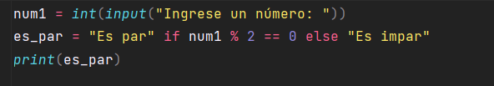

1. Obtener el valor absoluto de un número.

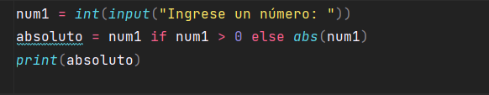

1. Comparar dos números y obtener el mayor.

